Стенд для разборки и сборки электродвигателей 04.02.34
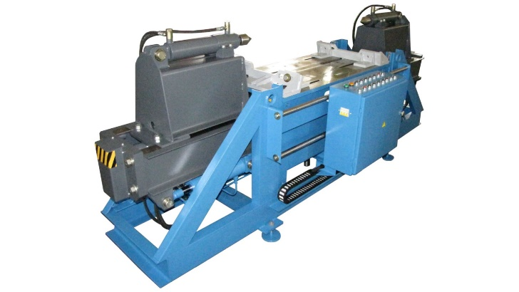
Стенд предназначен для съема подшипниковых щитов и съема подшипников с вала ротора.
Артикул: 04.02.34
ТЕХНИЧЕСКАЯ ХАРАКТЕРИСТИКА
1. Габариты разбираемых электродвигателей
1.1. Высота центров, мм | 112…280
1.2. Длины валов, мм | 452…1210
2. Привод рабочих органов | гидравлический
3. Максимальное рабочее давление, кг/см3 | 150
4. Перемещение подвижных упоров стола, мм | 300
5. Перемещение ходовой балки, мм | 200
6. Перемещение центров подвижных бабок, мм | 320
7. Габаритные размеры (ДхШхВ), мм | 3200х1250х1300
8. Масса стенда, кг | 1210
9. Габаритные размеры насосной станции (ДхШхВ) / Масса, мм / кг | 650 х 450 х 650 / 125
10. Напряжение питания стенда (50Гц), В | 380
11. Установленная мощность, кВт | 2.2
Возможны изменения основных параметров по Вашему техническому заданию
* Производитель имеет право без предварительного уведомления вносить изменения в изделие, которые не ухудшают его технические характеристики, а являются результатом работ по усовершенствованию его конструкции или технологии производства

